**Android应用环境搭建**

**1、jdk环境的安装**

**jdk的环境下载**

**Ø**[**http://www.oracle.com/technetwork/java/javase/downloads/index.html**](http://www.oracle.com/technetwork/java/javase/downloads/index.html)

**我们在Android中使用1.6版本，有两个原因**

**一个是我们在讲网络那一块的时候我们需要tomacat的版本的匹配，第二个是我们的Android底层开发的时候使用的版本也必须是1.7版本所以在我们开发Android时，最适合的版本就是jdk1.6（关于jdk的使用版本和ecplise的版本以及tomatat的版本有关，他们之间有一个对应关系）**

**jdk的环境配置**

**那么就是分为两种一种是windows的系统环境配置，另一种是linux的系统环境配置**

**windows下：**

**我的电脑-->右键-->属性-->高级-->环境变量-->系统环境变量**

**1/**

新建 JAVA_HOME 变量 。

变量值填写jdk的安装目录（本人是 E:\Java\jdk1.7.0)

2/

系统变量→寻找 Path 变量→编辑

在变量值最后输入 %JAVA_HOME%\bin;%JAVA_HOME%\jre\bin;

（注意原来Path的变量值末尾有没有;号，如果没有，先输入；号再输入上面的代码）

3/

系统变量→新建 CLASSPATH 变量

变量值填写   .;%JAVA_HOME%\lib;%JAVA_HOME%\lib\tools.jar（注意最前面有一点）

**4/**

检测 java -version

        javac

**Linux下：/etc/profile**

**2、SDK环境安装**

**讲解一下SDK：**[软件开发工具包](http://baike.baidu.com/view/592963.htm)（外语首字母缩写：**SDK**、外语全称：**S*oftware*D*evelopment*K*it*）**[一般](http://baike.baidu.com/view/204363.htm)都是一些被[软件工程师](http://baike.baidu.com/view/45743.htm)用于为特定的软件包、[软件框架](http://baike.baidu.com/view/10434053.htm)、硬件平台、操作系统等建立应用软件的[开发工具](http://baike.baidu.com/view/1355803.htm)的集合。

**下载：**

**www.android.com**

**因为官网对中国是封闭的，所以如果我们想访问官网去下载的话，那么两种方式，一个是开启翻墙软件去下载，但是即便翻墙我们也会因为，网速，还有其他原因导致下载失败，甚至网站繁忙的情况，另外一种情况就是找国内的官网镜像，使用这种官网镜像我们可以去访问下载，他这种方式是将官网下载下来，然后定时去更新官网的内容，这就是官网镜像的作用。**

**但我们这两种方式都不用，因为下载速度太慢，所以我们使用一些开发人员将这些的工具进行打包的网站去下载，网速以及资源比较多，下载速度快一些**

**开发者的工具网站：**<http://www.androiddevtools.cn>

==========================================

2**/关于下载的Android SDK文件夹的内容讲解**

**add-ones:该目录下存放的三方公司为Android平台开发的附加功能系统。刚解压缩时该目录为空。**

**build-tools：Android构建项目的工具**

**extras：该文件夹下存放了Google提供的USB驱动、intel提供的硬件加速等附加工具包**

**platforms：该目录下存放不同版本的Android系统**

**platform-tools：该文件夹存放了Android平台相关工具**

**source：该文件夹存放了我们不同版本的Android框架层源码**

**system-images:Android系统的镜像**

**tools：该目录下存放了大量Android开发、调试的工具**

**========================================**==

3/

SDK 就是管理我们SDK的工具，用来下载不同Android版本的系统，API等工具，也就相应的对应于上面的那几个文件夹。

因为官网的封闭，我们的SDK manager无法使用，所以我们采取修改的映射地址，让他指向国内的镜像，这样我们就可以通过这种方式进行下载了。

配置成国内的镜像。

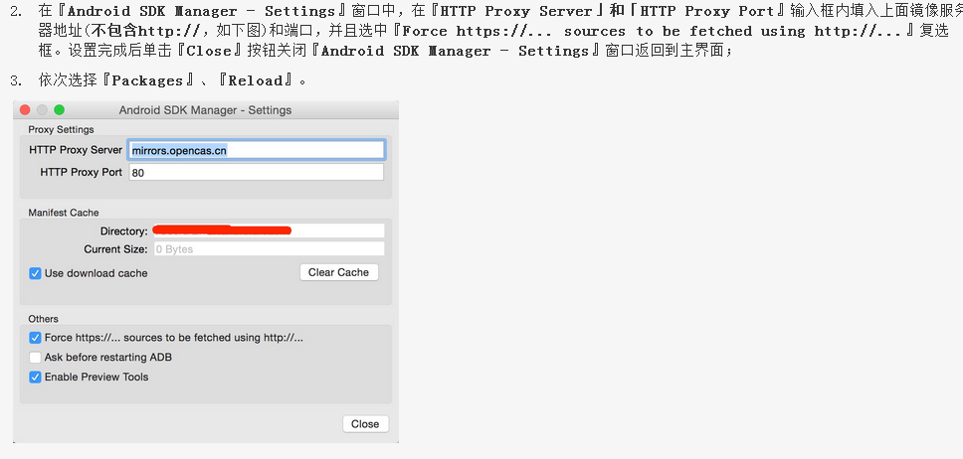

======================================

**4/ADT 插件的使用，我们想使用ecplise开发Android ，那么我们就必须添加这个Android开发中使用的插件，**

**只有将这些插件安装之后我们才能可以用ecplise开发Android**

**那么我们这个ADT就相当于将我们这个sdk开发工具与ecplise进行绑定或者说是链接支持我们的Android开发**

**。**

**安装ADT的方法：**

**u在菜单上选择HelpàInstall New Software…**

**5、为了让我们的ecplise与sdk的环境进行关联那么我们就需要进行配置**

    在菜单栏的windows->preferences下

**配置的东西就是SDK location**

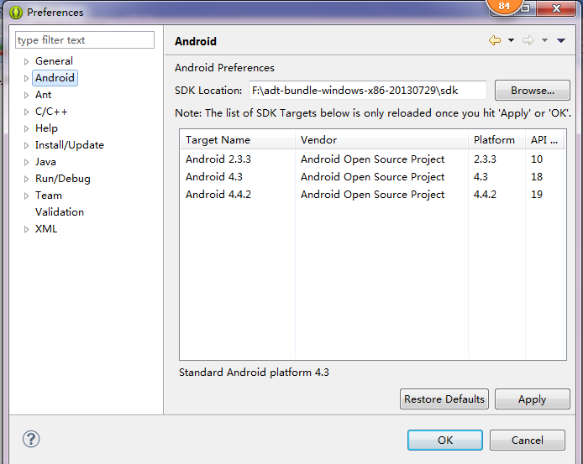

到这里我们就可以在ecplise上开发Android程序了。

**Android应用环境搭建**

**1、jdk环境的安装**

**jdk的环境下载**

**Ø**[**http://www.oracle.com/technetwork/java/javase/downloads/index.html**](http://www.oracle.com/technetwork/java/javase/downloads/index.html)

**我们在Android中使用1.6版本，有两个原因**

**一个是我们在讲网络那一块的时候我们需要tomacat的版本的匹配，第二个是我们的Android底层开发的时候使用的版本也必须是1.6版本所以在我们开发Android时，最适合的版本就是jdk1.6**

**jdk的环境配置**

**那么就是分为两种一种是windows的系统环境配置，另一种是linux的系统环境配置**

**windows下：**

**我的电脑-->右键-->属性-->高级-->环境变量-->系统环境变量**

**1/**

新建 JAVA_HOME 变量 。

变量值填写jdk的安装目录（本人是 E:\Java\jdk1.7.0)

2/

系统变量→寻找 Path 变量→编辑

在变量值最后输入 %JAVA_HOME%\bin;%JAVA_HOME%\jre\bin;

（注意原来Path的变量值末尾有没有;号，如果没有，先输入；号再输入上面的代码）

3/

系统变量→新建 CLASSPATH 变量

变量值填写   .;%JAVA_HOME%\lib;%JAVA_HOME%\lib\tools.jar（注意最前面有一点）

**4/**

检测 java -version

        javac

**Linux下：/etc/profile**

**2、SDK环境安装**

**讲解一下SDK：**[软件开发工具包](http://baike.baidu.com/view/592963.htm)（外语首字母缩写：**SDK**、外语全称：**S*oftware*D*evelopment*K*it*）**[一般](http://baike.baidu.com/view/204363.htm)都是一些被[软件工程师](http://baike.baidu.com/view/45743.htm)用于为特定的软件包、[软件框架](http://baike.baidu.com/view/10434053.htm)、硬件平台、操作系统等建立应用软件的[开发工具](http://baike.baidu.com/view/1355803.htm)的集合。

**下载：**

**www.android.com**

**因为官网对中国是封闭的，所以如果我们想访问官网去下载的话，那么两种方式，一个是开启翻墙软件去下载，但是即便翻墙我们也会因为，网速，还有其他原因导致下载失败，甚至网站繁忙的情况，另外一种情况就是找国内的官网镜像，使用这种官网镜像我们可以去访问下载，他这种方式是将官网下载下来，然后定时去更新官网的内容，这就是官网镜像的作用。**

**但我们这两种方式都不用，因为下载速度太慢，所以我们使用一些开发人员将这些的工具进行打包的网站去下载，网速以及资源比较多，下载速度快一些**

**开发者的工具网站：**[http://www.androiddevtools.cn](http://www.androiddevtools.cn/)

==========================================

2/**关于下载的Android SDK文件夹的内容讲解**

    add-ones:该目录下存放的三方公司为Android平台开发的附加功能系统。刚解压缩时该目录为空。

    build-tools：Android构建项目的工具

    extras：该文件夹下存放了Google提供的USB驱动、intel提供的硬件加速等附加工具包

    platforms：该目录下存放不同版本的Android系统

    platform-tools：该文件夹存放了Android平台相关工具

    source：该文件夹存放了我们不同版本的Android框架层源码

    system-images:Android系统的镜像

    tools：该目录下存放了大量Android开发、调试的工具

==========================================

3/

SDK 就是管理我们SDK的工具，用来下载不同Android版本的系统，API等工具，也就相应的对应于上面的那几个文件夹。

因为官网的封闭，我们的SDK manager无法使用，所以我们采取修改的映射地址，让他指向国内的镜像，这样我们就可以通过这种方式进行下载了。

配置成国内的镜像。



======================================

**4/ADT 插件的使用，我们想使用ecplise开发Android ，那么我们就必须添加这个Android开发中使用的插件，**

**只有将这些插件安装之后我们才能可以用ecplise开发Android**

**那么我们这个ADT就相当于将我们这个sdk开发工具与ecplise进行绑定或者说是链接支持我们的Android开发**

**。**

**安装ADT的方法：**

**u在菜单上选择HelpàInstall New Software…**

**5、为了让我们的ecplise与sdk的环境进行关联那么我们就需要进行配置**

    在菜单栏的windows->preferences下

**配置的东西就是SDK location**



到这里我们就可以在ecplise上开发Android程序了。